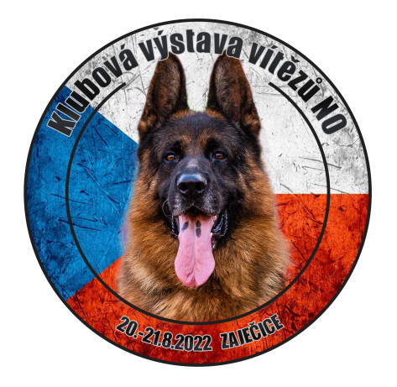
P
POZVÁNKA
Vážení chovatelé, majitelé a přátelé Německého ovčáka,
dovolujeme si Vás pozvat na Klubovou Výstavu Vítězů SČKNO 2022, která se koná 20. – 21. 8. 2022 na fotbalovém hřišti v obci Zaječice (okr. Chrudim)
Slavnostní zahájení v sobotu v 9 hod
Občerstvení zajištěno.

